**125 Jahre Industriekultur Wildau, Kunst und Liebe, Nahrungsmittel der Zukunft, 200 Jahre Louis Schwartzkopf – Beliebte Seminarreihe der TH Wildau für Bürger*innen startet ins Sommersemester**

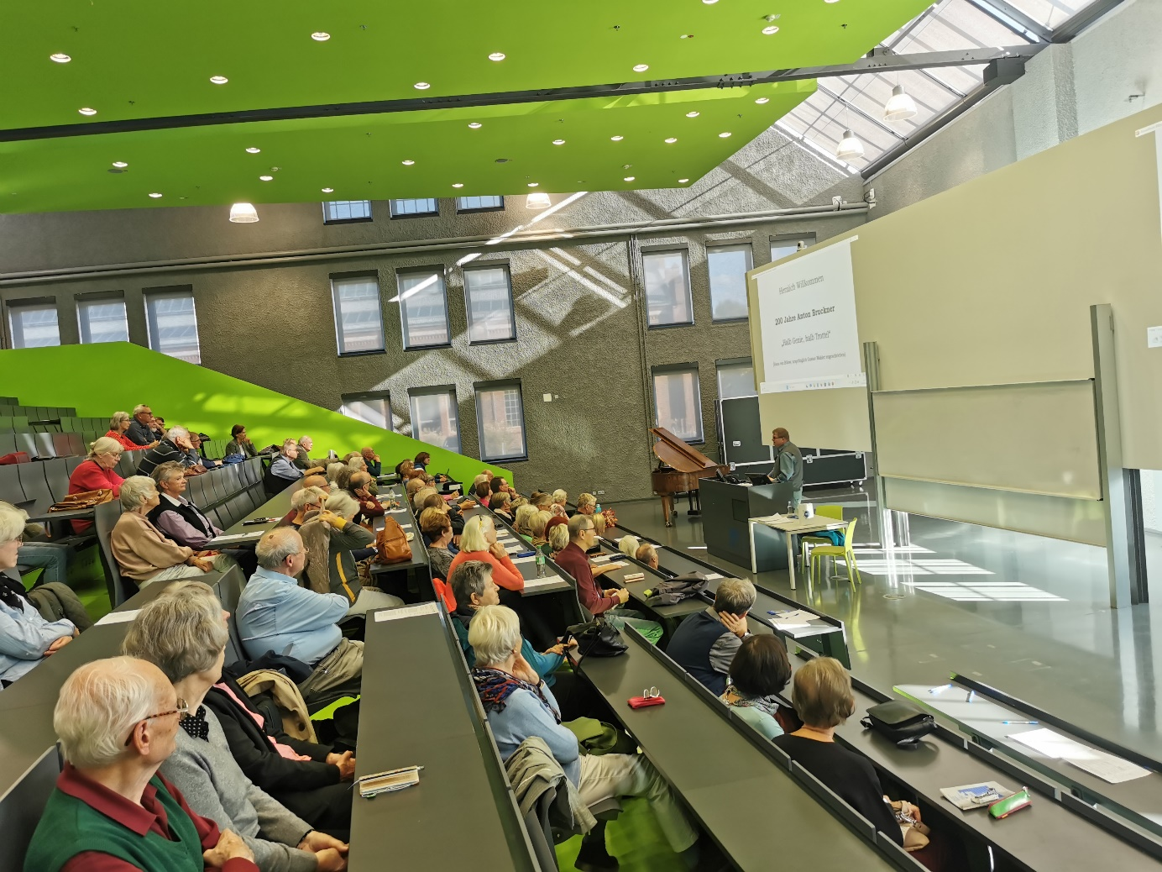

**Bildunterschrift:** Ein buntes Programm erwartet interessierte Bürgerinnen und Bürger bei den Seniorenseminaren der TH Wildau im Sommersemester 2025.

**Bild:** Mareike Rammelt / TH Wildau

**Subheadline:** Wildauer Seniorenseminare

**Teaser:**

**Am 4. April starten die Wildauer Seniorenseminare in das Sommersemester. An sechs Freitagen gibt es im Audimax der Technischen Hochschule Wildau wieder spannende Vorträge für Bürgerinnen und Bürger. Diesmal stehen unter anderem 125 Jahre Industriekultur Wildau, die Künstler*innen Auguste Rodin und Camille Claudel, die Schilddrüse und die Zukunft des Essens auf dem Programm.**

**Text:**

Nachdem die Studierenden der Technischen Hochschule Wildau (TH Wildau) gerade frisch in die Vorlesungen des Sommersemesters gestartet sind, steht auch die Reihe der Seniorenseminare für Bürgerinnen und Bürger in den Startlöchern. Ab 4. April 2025 gibt es auf dem Campus der TH Wildau wieder ein Potpourri aus Kunst, Geschichte, Gesellschaft, Forschung, Technik und Gesundheit.

**125 Jahre Industriekultur**

Der erste Vortrag gibt Einblicke in 125 Jahre Industriegeschichte am Standort Wildau. Der Wildauer Ortschronist Klaus Steinborn widmet sich der Entwicklung der Berliner Maschinenbau AG, vormals Schwartzkopff Werk Wildau. Die AG war eine der führenden Unternehmen in der Herstellung von Lokomotiven in Deutschland in den Jahren zwischen 1900 und 1945. Steinborn wird dabei auch auf die Zeit nach 1945 eingehen und zur Entwicklung des VEB Schwermaschinenbau „Heinrich Rau“, der in der DDR zu einem anerkannten Hersteller von Walzwerks- und Schmiedeausrüstungen wurde.

Hinweis: Zum Gedenken an die Opfer der NS-Zwangsarbeit und zur Aufklärung über die damaligen Verhältnisse am früheren Lokomotiven- und Schwermaschinenbaustandort in unmittelbarer Nachbarschaft zur Schwartzkopff-Siedlung wurde von der TH Wildau 2022 auf dem Campus nahe der historischen Lokomotive ein Erinnerungsort geschaffen. Weitere Informationen dazu gibt es auf der Seite: www.th-wildau.de/erinnerungsort

**In Kunst und Liebe vereint**

Auguste Rodin ist einer der bekanntesten französischen Bildhauer. Die Französin Camille Claudel war seine Schülerin, sein Modell und seine Muse und schuf ebenfalls viele beeindruckende Skulpturen und Plastiken. Viele herausragende Kunstwerke erschufen die beiden zusammen. Sie waren also auch eine geraume Zeit in Kunst und Liebe vereint. Diese Zeit beleuchtet Prof. Thomas Neumann in seinem Vortrag am 11. April. Der Physiker und Sohn des Schriftsteller Friedrich Wolf leitete bis 2020 unter anderem das Deutsche Elektronen-Synchrotron DESY Zeuthen und war bereits mehrfach mit hochinteressanten Vorträgen im Programm der Seminarreihe.

**Gesellschaft, Medizin und Nahrungsmittel im Wandel der Zeit**

„Wie kommt Neues in die Welt? Nichts bleibt wie es ist! Unsere Gesellschaft wird sich völlig verändern!“ Worte, die viele in Anbetracht der aktuell unruhigen Welt vielleicht schon einmal selbst auf den Lippen hatten. Dabei sind das „Neue“ und Veränderungen der stetige Begleiter der Entwicklung der Menschen. Dr. Manfred Wäsche, Physiker und ehemaliger Hauptgeschäftsführer der IHK Potsdam, setzt sich mit den verschiedenen Aspekten der Entstehung und Entwicklung von Neuem auseinander. Dabei kann es um Zufälle, wissenschaftliche Entdeckungen, User als Quelle neuer Geschäftsideen, Innovationen oder auch kulturelle Einflüsse gehen. Er stellt sich die Fragen, was stößt kreative Prozesse an und was braucht es, damit Neues in die Welt kommt? Und wie schaffen wir es, die Menschen bei diesen Prozessen mitzunehmen? In seinem Vortrag am 25. April gibt er einen kleinen Einblick in die Vielzahl neuer technischer und digitaler Entwicklungen.

Mit einem medizinischen Vortrag zum Titel „Die Schilddrüse und Nebenschilddrüse – Behandlungsmöglichkeiten im Wandel der Zeit“ geht es dann am 16. Mai weiter. Referent ist dazu Dr. med. Alexander Pohl, Facharzt für Chirurgie, Oberarzt in der Klinik für Allgemein- und Viszeralchirurgie im Sana Klinikum Lichtenberg.

Wie könnten eigentlich unsere Lebensmittel der Zukunft aussehen? Und was kann die Materialforschung dazu beitragen? Prof. Christian Dreyer nimmt die Anwesenden in seinem Vortrag am 23. Mai mit auf die Reise in die „Nahrungsmittel der Zukunft“. Er leitet das Fachgebiet Faserverbund-Materialtechnologien an der TH Wildau und ist zudem stellvertretender Leiter im Forschungsbereich 6 am Fraunhofer-Institut für Angewandte Polymerforschung (IAP). Im letzten Winter sorgte er bereits bei der Kinderuniversität der TH Wildau für Begeisterung und ist nun erstmals in der Seminarreihe dabei.

**200. Jahre Schwartzkopff**

Den Abschluss des Sommersemesters macht am 13. Juni nochmals der Chronist Klaus Steinborn. Dieses Mal geht er anlässlich des 200. Geburtstages auf die Person Louis Schwartzkopf (1825–1892) ein, dessen Name nicht nur Wildau prägte. Obwohl er nie in Wildau war, gibt es für viele Wildauer eine Verbundenheit. Er machte aus einer kleinen Manufaktur eine Lokomotivfabrik von Weltruf. Steinborn, der in einer Gruppe von Ortschronisten aktiv ist, blickt auf das Leben und Wirken dieser Unternehmenspersönlichkeit im 19. Jahrhundert zurück.

**Weiterführende Informationen** Alle Vorträge finden im Audimax, Halle 17 auf dem Campus der TH Wildau, Hochschulring 1, statt ([Anfahrtshinweise](https://www.th-wildau.de/kontakt-anfahrt)). Das gesamte Programm des Seniorenseminare ist auf der Website [www.th-wildau.de/senioren-seminare](http://www.th-wildau.de/senioren-seminare) zusammengefasst. Die Teilnahme ist kostenfrei. Eine vorherige Anmeldung ist nicht nötig.

**Kontakt Seniorenseminare an der TH Wildau**

Christa Arlt  
Koordinatorin  
Tel. +49 3375 508 598 oder +49 33764 210 69

**Ansprechpersonen Externe Kommunikation TH Wildau:**Mike Lange / Mareike Rammelt

TH Wildau  
Hochschulring 1, 15745 Wildau

Tel. +49 (0)3375 508 211 / -669

E-Mail: presse@th-wildau.de